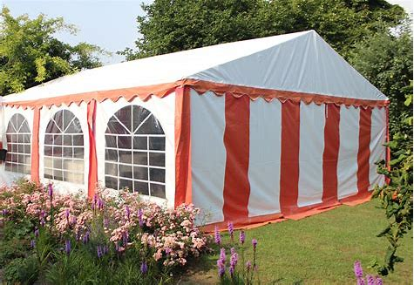
Socialt samvær
Hos
Poul Erik og Ida
På
Lægårdsvej 5, 4653 Karise
Vi mødes
Mandag den 27. august 2018
Kl. 18:00
Hvor vi spiser vores medbragte mad i teltet der er sat op i haven
Senere drikker vi vores medbragte kaffe og spiser Ida´s hjemmebagte kage
Vi glæder os til at se jer alle
Ingen tilmelding I kommer hvis I kan og har lyst
